GITA AL LAGO MAGGIORE

Nel mese di giugno con mia madre ho fatto una gita al lago Maggiore.

Per prima cosa abbiamo visitato la statua del San Carlone.

La statua è stata costruita in onore di Carlo Borromeo.

Carlo Borromeo nacque il 2 ottobre 1538 nel castello della rocca di Arona. Nel 1610 a soli 25 anni dalla sua morte venne proclamato santo.

La statua è fatta di lastre di rame battute a martello unita con chiodi e tiranti in ferro. La costruzione terminò nel 1698.

E’ alta 35 metri in totale contando anche il piedistallo.

La guida mi ha illuminato dicendomi che durante un bombardamento delle forze alleate la statua è rimasta danneggiata. Alcuni pezzi sono stati sostituiti ma alcuni sono ancora originali, infatti, sul lato sinistro si possono ancora vedere i segni degli spari.

All’esterno ho contato 60 scalini mentre all’interno ne ho contati 85.

Essendo costruito in rame all’interno la temperatura della testa arriva a toccare i 40 gradi centigradi soltanto alle 11:00 del mattino.

Dalla testa si può vedere uno splendido panorama con vista lago.

La statua della libertà nella città di New York ha preso ispirazione dalla statua di San Carlo Borromeo.

Precisamente la statua del San Carlone è in piedi da 317 anni e speriamo che ci sia ancora per molto.

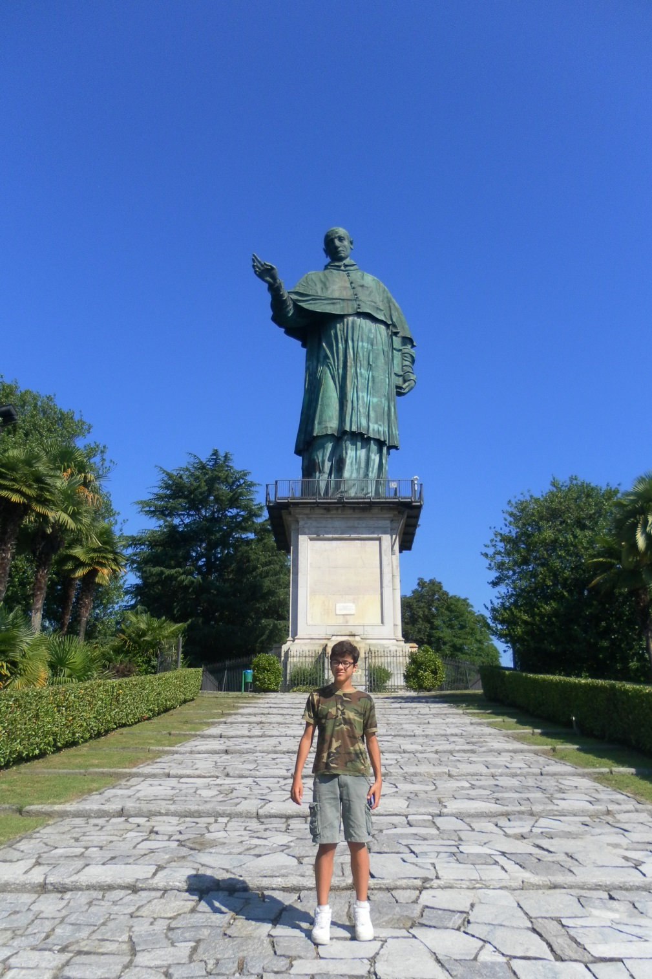

Proseguendo siamo arrivati al lago, precisamente a Baveno e abbiamo fatto il giro delle tre isole sul motoscafo della compagnia Summer Boats.

L’ ISOLA BELLA, la più bella, è occupata quasi interamente dal Palazzo Borromeo del XVII secolo fatto costruire da Carlo III Borromeo per la moglie, Isabella D'Adda, da cui prende il nome l’isola. Nel palazzo vi sono sontuosi ambienti e all’esterno si trovano giardini all’italiana formati da 10 terrazze che vanno in discesa verso il lago e occupano la parte sud occidentale dell’isola.
Il palazzo ospita tele di Luca Giordano, Annibale Carracci, Gianbattista Tiepolo, Francesco Zuccarelli e Peter Muller. Ho visto anche grotte artificiali di tufo.

L'ISOLA DEI PESCATORI, fu la prima ad ospitare un insediamento umano. Vi sorge un antico borgo di pescatori dalle caratteristiche case a più piani con lunghi balconi per l'essicazione del pesce; nei vicoli stretti e tortuosi si snoda la vita dei circa 50 abitanti dell'isola che vivono di pesca e turismo.

L’ ISOLA MADRE, la più grande delle tre isole, ospita un ricco giardino botanico con piante rare e fiori esotici dove vivono in libertà pavoni, pappagalli e fagiani. All'interno dei suoi giardini vanta l'esemplare più grande d'Europa di Cipresso del Cashmir di più di 200 anni.
Ho visitato il Palazzo Borromeo del XVI° secolo, ricco di collezioni di divise, bambole e porcellane. Sono rimasto colpito anche dal teatrino che avevano montato all’epoca.
Nel complesso ho ammirato splendidi interni, giardini, arazzi e sculture.
Questi luoghi sono molto belli, infatti sono visitati da moltissimi turisti sia italiani che stranieri.

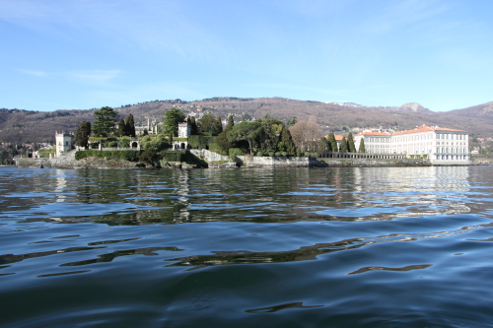

Isola Bella
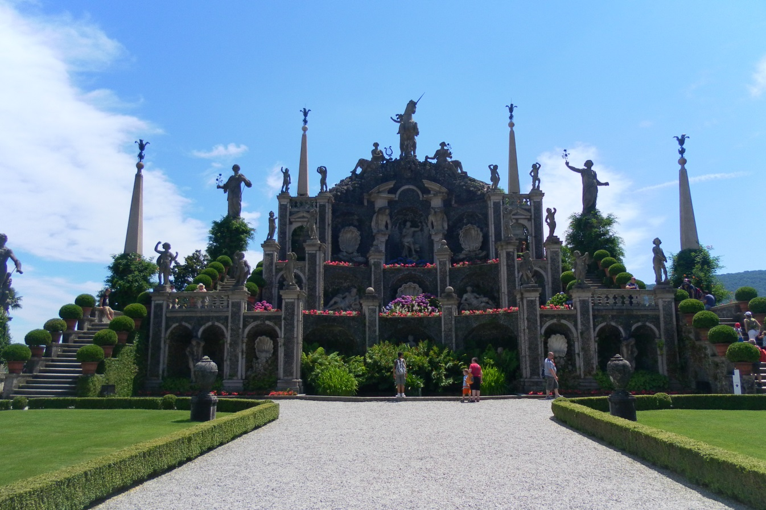
Giardini

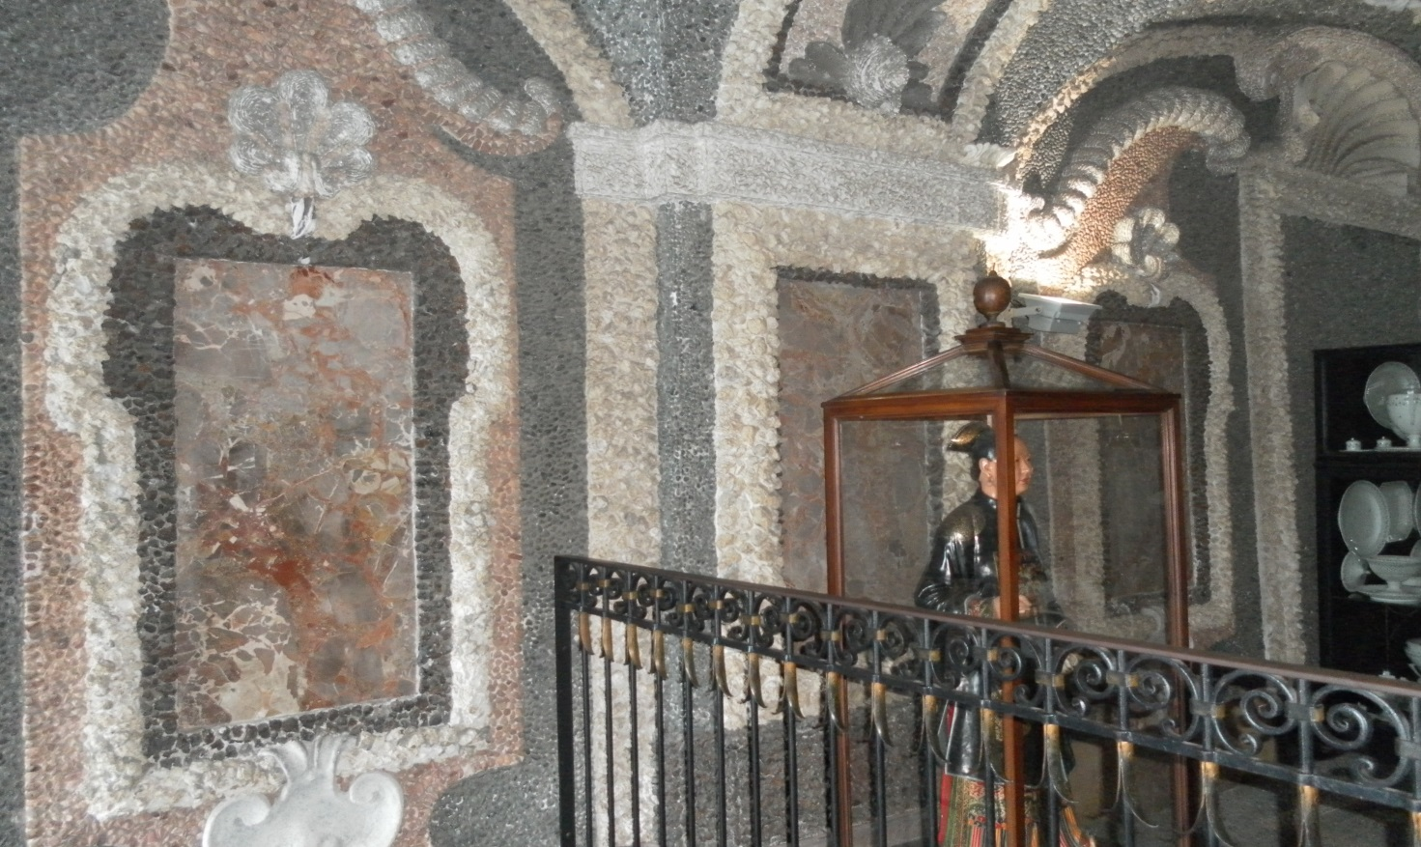

Grotte di tufo

